**Вариант 1**

На классы, массивы объектов, дружественные функции.

Написать программу, в которой создаются и разрушаются объекты класса, определенного пользователем. Вывести на печать вызовы конструкторов и деструкторов. Для заполнения полей использовать конструктор без параметров и конструктор с параметрами.

**Создать массив объектов класса круг из 5 экземпляров. Найти минимальный объект и его номер.**

1. Поля класса сделать открытыми.
2. Поля класса сделать закрытыми.

Для обращения к закрытым полям можно использовать дружественную функцию.

Примерный образец выходной формы для 5 точек класса круг с радиусом r и min

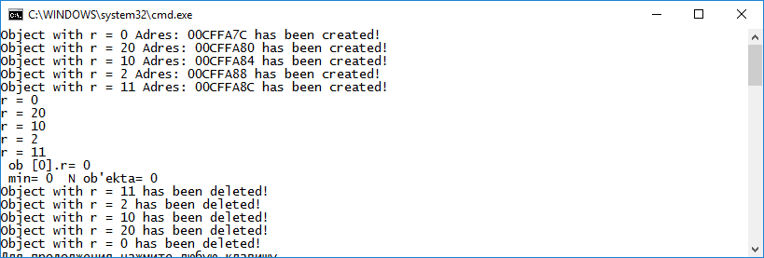

**Вариант 2**

На классы, массивы объектов, дружественные функции.

Написать программу, в которой создаются и разрушаются объекты класса, определенного пользователем. Вывести на печать вызовы конструкторов и деструкторов. Для заполнения полей использовать конструктор без параметров и конструктор с параметрами.

**Создать массив объектов класса точка (*item)* из 3 экземпляров c полями *x,y* и класс круг(*krug*) 1 c радиусом *r* . Определить, принадлежит ли точка кругу .**

1. Поля класса сделать открытыми
2. Поля класса сделать закрытыми

Для обращения к закрытым полям можно использовать дружественную функцию.

Примерный образец выходной формы для 3 точек и класса круг с радиусом r внутри круга

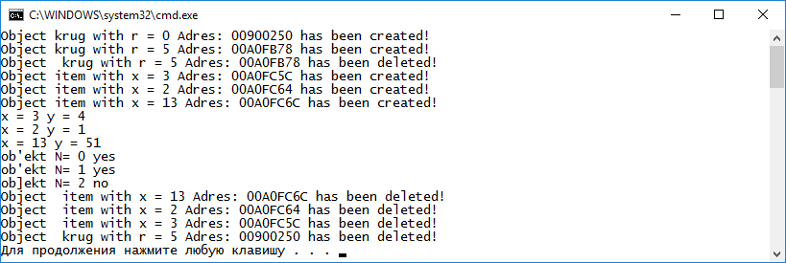

**Вариант 3**

на классы, массивы объектов, дружественные функции.

Написать программу, в которой создаются и разрушаются объекты класса, определенного пользователем. Вывести на печать вызовы конструкторов и деструкторов. Для заполнения полей использовать конструктор без параметров и конструктор с параметрами.

**Создать массив объектов класса круг из 5 экземпляров. Найти максимальный объект и его номер.**

1. Поля класса сделать открытыми.
2. Поля класса сделать закрытыми.

Для обращения к закрытым полям можно использовать дружественную функцию.

Примерный образец выходной формы для 5 точек класса круг с радиусом r и min



**Вариант 4**

на классы, массивы объектов, дружественные функции.

Написать программу, в которой создаются и разрушаются объекты класса, определенного пользователем. Вывести на печать вызовы конструкторов и деструкторов. Для заполнения полей использовать конструктор без параметров и конструктор с параметрами.

**Создать массив объектов класса точка (*item)* из 3 экземпляров c полями *x,y* и класс 1 круг(*krug*) c радиусом *r* . Определить, выходит ли точка за круг .**

1. Поля класса сделать открытыми
2. Поля класса сделать закрытыми

Для обращения к закрытым полям можно использовать дружественную функцию.

Примерный образец выходной формы для 3 точек и класса круг с радиусом r внутри круга

